# 智能物管大师

## 一、参赛范围

1.参赛组别：小学组、初中组、高中组（含中职）。

2.参赛人数：1～2人/团队。

3.指导教师：1人（可空缺）。

4.每人限参加1个赛项、1支队伍。

## 二、竞赛主题

智能生活：科技发展日新月异，人类的生活已经逐步进入了智能时代，各种各样的智能产品走进了我们的生活，人类许多繁重的劳动也已经被智能机器人代替。本赛项通过机器人模拟实现小区多种智能物业管理工作。

## 三、竞赛流程

1.报名：参赛选手按地方组委会规定的方式和时间进行报名，报名成功的选手有参加地方选拔赛的资格。

2.地方选拔：依据全国组委会给定名额，确定地方入围选手，并按规定时间报送全国组委会。

3.全国决赛：入围选手现场确定一、二、三等奖，入围但未能到达决赛现场参赛的选手视为弃权，不予评奖。

## 四、竞赛环境

1.编程系统：Arduino IDE、优必选APP、uKit Explore Blockly等能够完成竞赛的编程软件。

2.编程电脑：参赛选手自带竞赛用笔记本电脑，并保证比赛时笔记本电脑电量充足（可自备移动充电设备）。

3.禁带设备：U盘、对讲机等。

## 五、竞赛场地

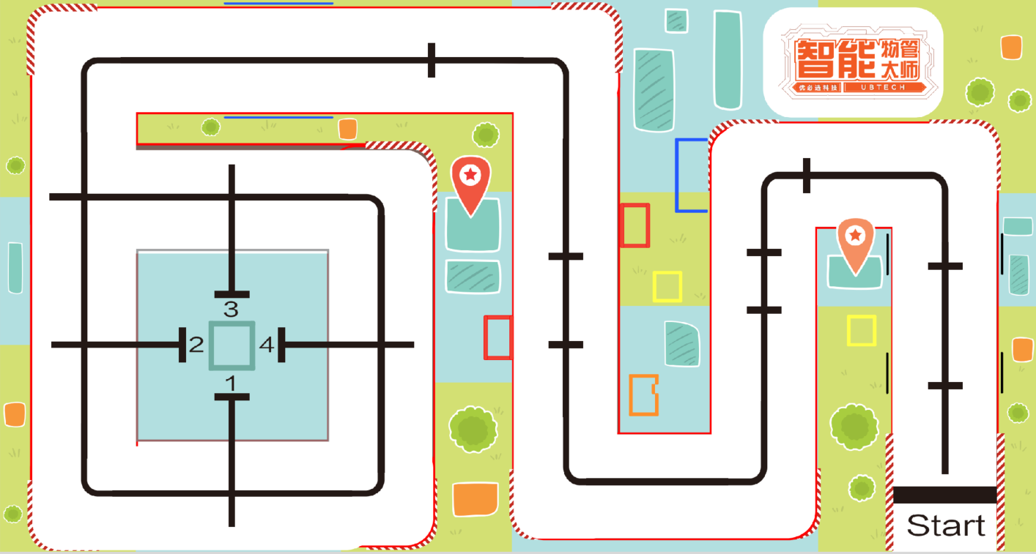

图1 场地效果示意图

1.场地尺寸：长300cm，宽160cm。

2.场地材质：喷绘，无光。

3.轨迹线：黑色，线宽2cm(±0.2)。

4.跑道：白色，宽度为30cm，即轨迹线中心两侧各15cm。

5.起点、终点：起点位于Start起跑线，终点位于城墙的四个安防监控塔门内，长30cm，宽30cm。

6.废弃物品：设置于专属地图包零件搭建的脚手架（长46cm、宽7cm、高31cm）上方。脚手架及废弃物品放置在跑道外侧的黑色预留位置，具体位置会在比赛前现场抽签公布。

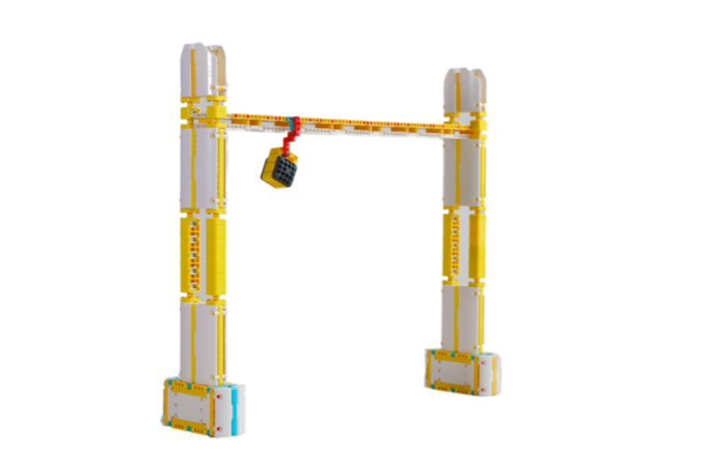

图2 废弃物品及脚手架

7.能源块及能量池：能源块是由专属地图包零件搭建的小方块，长3cm，宽4cm，高7.5cm。能源块随机放置在黑色轨迹线直线部分。能量池是由专属地图包零件搭建的带有红外传感器的感应装置，长21.7cm，宽8.5cm，高3cm。能量池放置在跑道外侧的蓝色预留位置。（能量池靠感应能源块控制着闸门的开合；闸门关闭的情况下，机器人无法通过闸门；机器人须将能源块放置在能量池内）

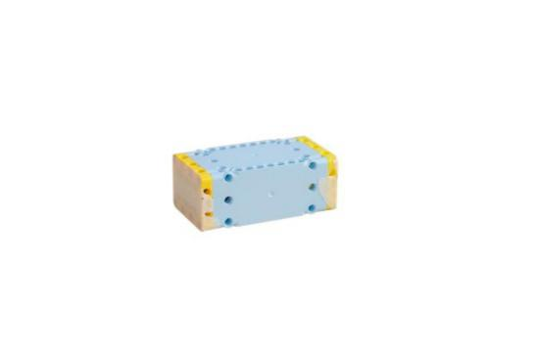

图3 能源块

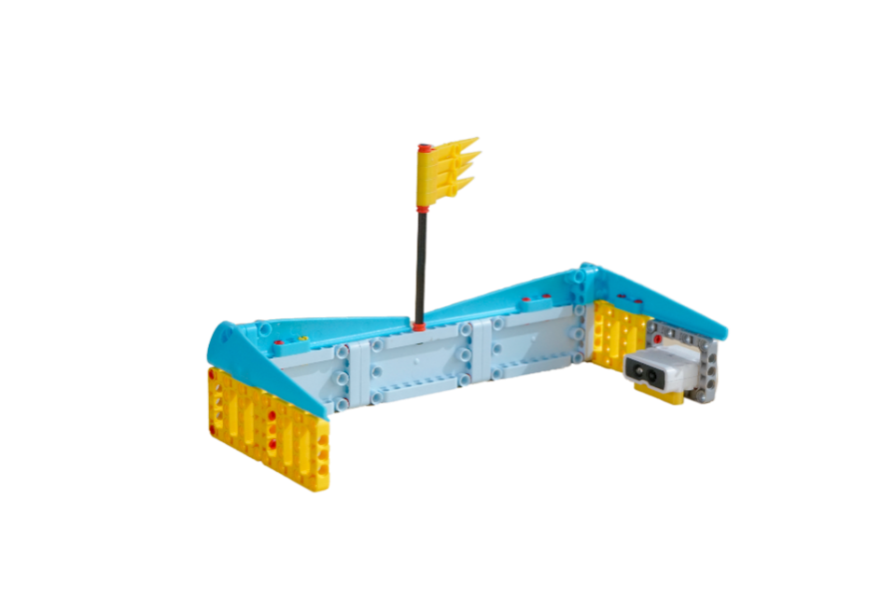

图4 能量池

8.安防监控塔门锁定装置：由专属地图包零件搭建的安防监控塔门锁定装置，长13cm，宽9cm，高23cm。安防监控塔门锁定装置放置在跑道外侧的黄色预留位置，摆放位置会在现场抽签公布。（机器人须变成人形按下安防监控塔门锁定装置按钮，以此来解除安防监控塔门口的锁定状态）

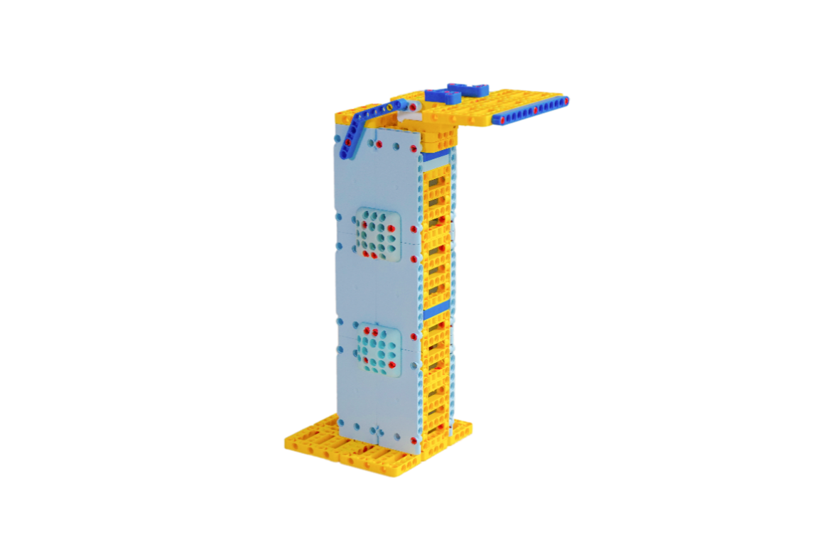

图5 安防监控塔门锁定装置

9.闸门：由专属地图包零件搭建的闸门，长43cm，宽7.7cm，高8cm。闸门放置在跑道外侧的橙色预留位置，摆放位置现场公布。（能量池靠感应能源块控制着闸门的开合；闸门关闭的情况下，机器人无法通过闸门；机器人须将能源块放置到能量池，以打开闸门）

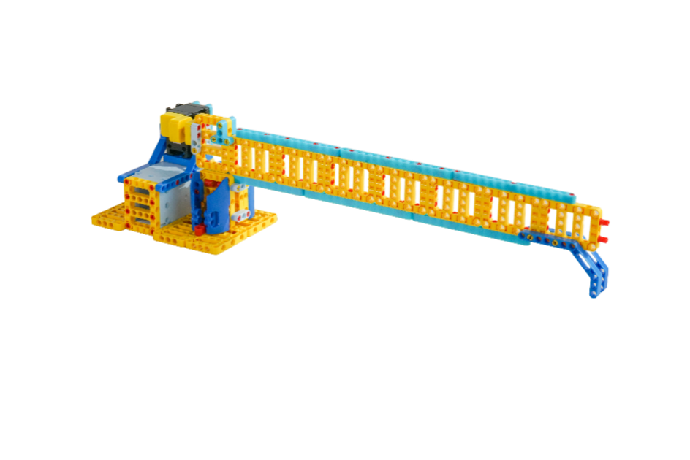

图6 闸门

10.安防监控塔门开启装置：由专属地图包零件搭建的传感闸门，长12.5cm，宽3cm，高23cm。安防监控塔门开启装置放置在跑道外侧的红色预留位置，摆放位置现场抽签公布。（机器人须变成人形触发安防监控塔门开启装置，使安防监控塔门打开）

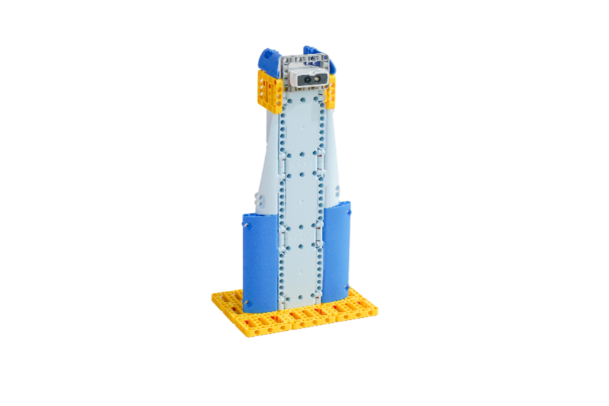

图7 安防监控塔门开启装置

11.不平整路面：由专属地图包零件搭建的不平整路面，长59.5cm，宽29.5cm，高7.5cm。不平整路面放置在蓝色轨迹线上。（机器人须通过不平整路面，才能安全到达下一个地方）

小学组、初中组：无不平整路面。

高中组：有一个不平整路面。

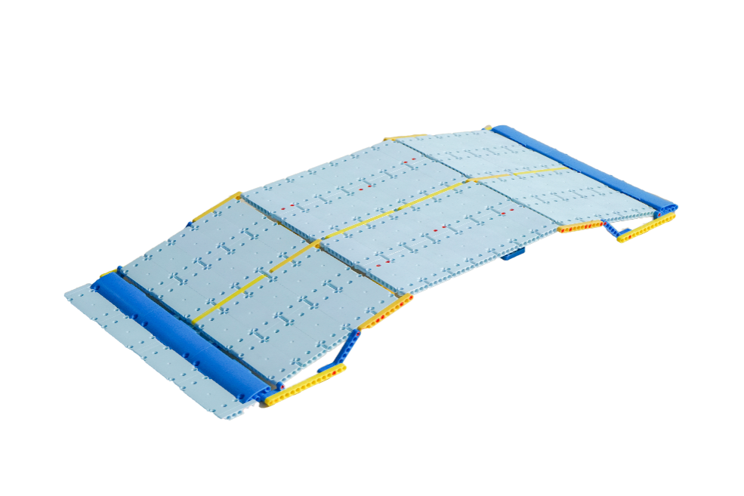

图8 不平整路面

12.安防监控塔门：由专属地图包零件搭建的安防监控塔门，长46cm，宽7cm，高31cm。（安防监控塔门打开须满足两个条件：安防监控塔门锁定装置按下；安防监控塔门开启装置感应到机器人）安防监控塔门共有四个方向（即1、2、3、4号安防监控塔门），每个方向进入后都可抵达安防监控塔位置。

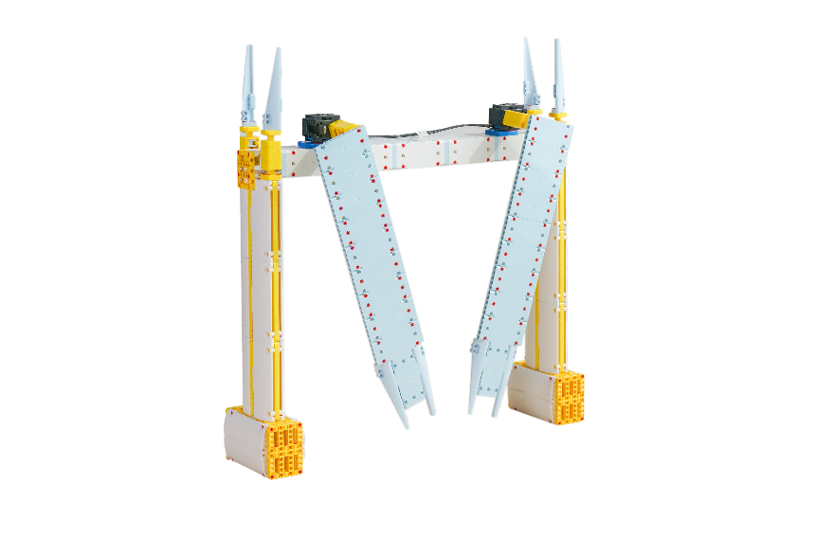

图9 安防监控塔门

13.安防监控塔及旧数据模块：由专属地图包零件搭建的安防监控塔和旧数据模块。安防监控塔长16cm，宽4cm，高20cm；废弃物品长3cm，宽3cm，高8.5cm。安防监控塔放置在城墙内的蓝绿色预留位置，旧数据模块位于安防监控塔上方。（变形机器人须进入安防监控室将旧数据模块从安防监控塔上移除，才能完成任务）

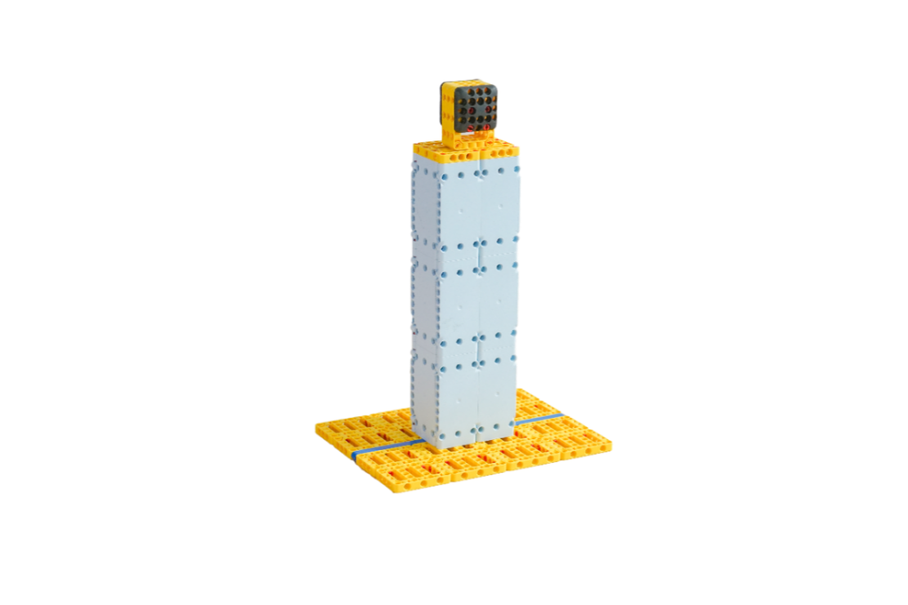

图10 安防监控塔及旧数据模块

14.参赛队伍全部检录完毕进入竞赛区域后，现场抽签决定脚手架及废弃物品、安防监控塔门锁定装置和安防监控塔门开启装置位置并统一公布。

## 六、竞赛规则

### （一）机器人要求

1.机器人大小：应控制在25cm×25cm×25cm以内。

2.机器人舵机标准：采用优必选uKit数字舵机。

3.机器人舵机数量：舵机数量不得超过16个。

4.机器人功能：能够实现人车互变，人形态须有四肢，车形态至少需要两个轮子。

5.机器人结构件：须采用优必选uKit系列产品结构件。

6.机器人辅助机构：容许添加辅助机构，但该机构上不得带有动力元件。

7.外形服饰：可根据表演需要自主搭配服饰等外观装饰性部件，材料不限。

### （二）竞赛任务

1.小学组

（1）每支参赛队伍由参赛队员携带一台参赛机器人组成，参赛机器人为遥控uKit变形机器人。

（2）机器人从Start出发，沿黑线行驶，遇到脚手架变成人形态，将脚手架上方的废弃物品清除，然后继续前进；遇到能源块后（置于黑线的直线部分），将其推入能量池，此时闸门会停止往复运动并打开；然后继续前进，遇到安防监控塔门锁定装置，机器人变成人形态，将安防监控塔门锁定装置按下，解除安防监控塔门锁定；再继续前进通过闸门，遇到安防监控塔门开启装置，机器人变成人形态，挥手让红外感应到，安防监控塔门将会打开（安防监控塔门打开须满足两个条件：安防监控塔门锁定装置按下、安防监控塔门开启装置感应到机器人），然后继续沿着黑线行驶，进入安防监控塔门，然后变成人形态将旧数据模块从安防监控塔上移除，比赛完成。

注：任务的顺序和机器人进入安防监控塔门的方向，以比赛当天现场抽签的方案为准。

2.初中组

（1）每支参赛队伍由参赛队员携带一台参赛机器人组成，参赛机器人为编程自动uKit Explore变形机器人。

（2）机器人从Start出发，沿黑线行驶，遇到脚手架变成人形态，将脚手架上方的废弃物品清除，然后继续前进；遇到能源块后（置于黑线的直线部分），将其推入能量池，此时闸门会停止往复运动并打开；然后继续前进，遇到安防监控塔门锁定装置，机器人变成人形态，将安防监控塔门锁定装置按下，解除安防监控塔门锁定；再继续前进通过闸门，遇到安防监控塔门开启装置，机器人变成人形态，挥手让红外感应到，安防监控塔门将会打开（安防监控塔门打开须满足两个条件：安防监控塔门锁定装置按下、安防监控塔门开启装置感应到机器人），然后继续沿着黑线行驶，进入安防监控塔门，然后变成人形态将旧数据模块从安防监控塔上移除，比赛完成。

注：任务的顺序和机器人进入安防监控塔门的方向，以比赛当天现场抽签的方案为准。

3.高中组

（1）每支参赛队伍由参赛队员携带一台参赛机器人组成，参赛机器人为编程自动uKit Explore变形机器人。

（2）机器人从Start出发，沿黑线行驶，遇到脚手架变成人形态，将脚手架上方的废弃物品清除，然后继续前进；遇到能源块后（置于黑线的直线部分），将其推入能量池，此时闸门会停止往复运动并打开；然后继续前进，遇到安防监控塔门锁定装置，机器人变成人形态，将安防监控塔门锁定装置按下，解除安防监控塔门锁定；再继续前进通过闸门，遇到安防监控塔门开启装置，机器人变成人形态，挥手让红外感应到，安防监控塔门将会打开（安防监控塔门打开须满足两个条件：安防监控塔门锁定装置按下、安防监控塔门开启装置感应到机器人），然后继续沿着黑线行驶，经过不平整路面，再进入安防监控塔门，然后变成人形态将旧数据模块移除，比赛完成。

注：任务的顺序和机器人进入安防监控塔门的方向，以比赛当天现场抽签的方案为准。

### （三）竞赛时长

1.现场编程、场地测试、程序调试：120分钟/组别。（可提前拼装模型）

2.任务完成规定用时：

|  |  |  |  |
| --- | --- | --- | --- |
| **组别** | 小学组 | 初中组 | 高中组 |
| **控制方式** | 遥控控制 | 自动控制 | 自动控制 |
| **竞赛时间** | 10分钟 | 6分钟 | 6分钟 |

3.实际时间为启动机器人至机器人任务终止所用时间。

4.出现下列情况之一视为失效停表：

（1）超出相应任务最大时间限制；

（2）队员自认失败、弃权，请求停表终止本轮比赛；失效停表时实际时间记录为竞赛规定的最长用时。

### （四）机器人运行

1.机器人于起点区域启动之前须静止，每队有1分钟时间进入赛场准备，准备工作完毕后示意裁判。1分钟内没有准备好的参赛队伍将丧失这一轮比赛资格并被记录为一次无成绩，但不影响参加下一轮比赛。队员进入竞赛场地，进行1分钟调试和适应场地后，由队员将机器人放置在起始位置。

2.小学组可使用无线遥控设备操作机器人完成任务，初中组、高中组须编程自主运行，允许采用按下开关的方式进行启动。

3.在任务完成所限定的时间内无暂停。

4.在任务完成所限定的时间内，参赛机器人如发生结构脱落，在不影响机器人正常运行的情况下，参赛选手可请求裁判帮助取回脱落件。

5.比赛过程中不得更换机器人，不可以对机器人软硬件进行变更。

### （五）比赛结束

1.规定时间内完成任务视为比赛结束。

2.规定时间内未完成任务，比赛结束，参赛队伍仅能获得已完成任务的分数。

3.机器人在行进过程中不可脱离黑色巡迹轨道线，机器人偏离巡迹轨道线5秒以上，比赛结束，视为任务失败，参赛队伍仅能获得已完成任务的分数。

4.前后关联任务，如前一任务未完成，则后一任务视为失败。

### （六）取消比赛资格

1.参赛团队迟到5分钟及以上。

2.参赛者蓄意损坏比赛场地。

3.不听从裁判的指示。

## 七、评分标准

|  |  |  |
| --- | --- | --- |
| **组别** | **任务** | **得分** |
| 小学组 | 机器人车形态或人形态将废弃物品清除，人形状态通过撞击脚手架导致的废弃物品脱落，视为车形态清除 | 20（车形）  30（人形） |
| 机器人将能源块推入能量池，闸门打开并停止运动 | 10 |
| 机器人车形态或人形态按下安防监控塔门锁定装置，听到“滴”的一声 | 10（车形）  20（人形） |
| 机器人车形态或人形态触发安防监控塔门开启装置，听到“滴”的一声 | 10（车形）  20（人形） |
| 安防监控塔门打开 | 5 |
| 机器人车形态或人形态移除旧数据模块 | 10（车形）  15（人形） |
| 初中组 | 机器人车形态或人形态将废弃物品清除，人形状态通过撞击脚手架导致的废弃物品脱落，视为车形态清除 | 20（车形）  30（人形） |
| 机器人将能源块推入能量池，闸门打开并停止运动 | 10 |
| 机器人车形态或人形态按下安防监控塔门锁定装置，听到“滴”的一声 | 10（车形）  20（人形） |
| 机器人车形态或人形态触发安防监控塔门开启装置，听到“滴”的一声 | 10（车形）  20（人形） |
| 安防监控塔门打开 | 5 |
| 机器人车形态或人形态移除旧数据模块 | 10（车形）  15（人形） |
| 高中组 | 机器人车形态或人形态将废弃物品清除，人形状态通过撞击脚手架导致的废弃物品脱落，视为车形态清除 | 15（车形）  25（人形） |
| 机器人将能源块推入能量池，闸门打开并停止运动 | 10 |
| 机器人车形态或人形态按下安防监控塔门锁定装置，听到“滴”的一声 | 10（车形）  20（人形） |
| 机器人车形态或人形态触发安防监控塔门开启装置，听到“滴”的一声 | 10（车形）  20（人形） |
| 安防监控塔门打开 | 5 |
| 机器人通过不平整路面 | 5 |
| 机器人车形态或人形态移除旧数据模块 | 10（车形）  15（人形） |
| 说明：1.在规定时限内完成任务，分数相同的情况下，用时少者排名靠前。2.每队有两轮比赛机会，选手第一轮比赛结束后将机器人统一放回检录区，第一轮选手全部完赛后可统一拿回机器人并给予15分钟调整时间（期间不安排场地测试），待重新检录后再进行第二轮比赛，两轮比赛得分多的一次记为比赛成绩。3.如果被判“取消比赛资格”，则参赛队伍比赛成绩为0分，自动弃权不予评奖。 | | |

## 八、竞赛说明

1.废弃物品悬挂位置为：Start线朝向脚手架方向的“脚手架左侧”，物品挂钩由Start线方向指向地图logo方向。

2.能源块初始放置位置为：能源块长边与能量池一侧的红色虚线平行并且能源块底部与红色虚线末端对齐。

3.机器人必须始终在白色道路区域内行驶，不得“抄近路”。若在转弯时任意驱动轮超出白色道路区域视为违规，每次违规由裁判及时告知选手并扣2分。

4.若将场地内关卡模型撞倒或导致关卡模型部分零件掉落即视为破坏场地，由裁判扣分，每次扣5分。

5.“清除安防监控塔上的旧数据模块”关卡，当数据块落地即计时结束。

6.机器人起始状态摆放位置：驱动轮中心投影不超过Start线即可，可压线出发。

7.“清除安防监控塔上的旧数据模块”关卡可使用各种方式完成，车形态与“车变人”过程中将旧数据模块碰落计为车形态得分。注意：小学组安防监控塔与地图图纸不做粘贴，初中组、高中组为粘贴状态，选手要承担可能带来的后果（如破坏场地扣分、机器人损坏等）。

## 九、相关说明

1.每位选手限参加一个赛项，严禁重复、虚假报名，一经发现或举报，将取消比赛资格。未在竞赛时间内参加比赛视为弃权。

2.本规则是实施裁判工作的依据，在竞赛过程中裁判有最终裁定权。凡是规则中没有说明的事项由裁判组决定。

3.授予赛项全国决赛各组别一等奖第一名“恩欧希教育信息化发明创新奖”。